振动刀机器操作说明书
- 开机启动后触摸屏进入页面保护状态，点击一下屏幕的左上角位置，进入“工作”界面。
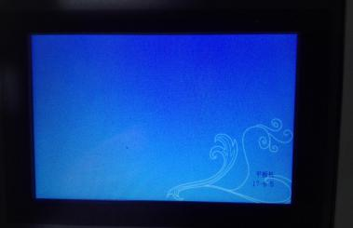
二、进入机器“工作”界面，按“回原点”，直到屏幕下方提示“回原点完成”时，再继续下一步操作。
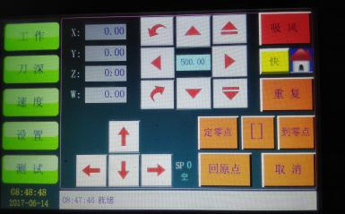

- 进入“刀深”界面。
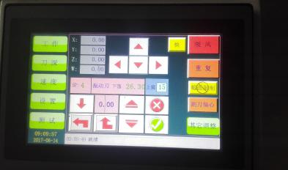
1.先选择要调的刀号，按下图横框（振动刀）或（SP1）切换，总共有8种刀深可调（SP1~SP8）
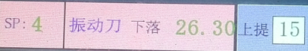
2.然后按下图位置可切换每次需要移动的步长，有四种步长可选（5、1、0.1、0.03）单位为毫米
- 如果刀尖离台面还有几厘米高，那么你可以先选择步长为5毫米，然后按下“向下的方向键”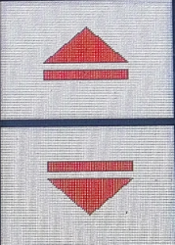，当刀尖离台面不足5毫米时将步长切换为1毫米或者0.1毫米，直到将刀尖调到刚好和台面接触为止，然后按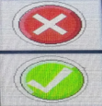打钩确定,(调压轮的深度与调振动刀的深度不同点在于，压轮是以材料表面为基准，振动刀是以台面为基准，其它的和调振动刀深是一样的)。振动刀切换到压轮只需要在触摸屏上按一下“Z或W”轴的坐标位置即可。如图所示位置
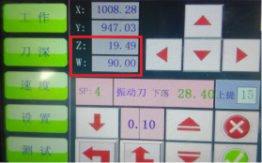
- 然后按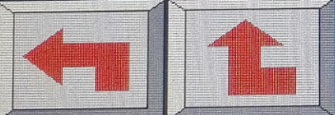任意一个键测试，测试切割的是一个30X30的方形，看刚才调的刀深切割出来的效果是否达到你的要求，如果刀深不够（只在材料上有个印记），那么在这个情况下，你可以先按这个键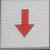，刀头会直接下到上次调的刀深位置，在此基础上再调好所需步长，按向下，然后打钩，再按测试，直到调到你所需的效果为止。
- 进入“速度”界面
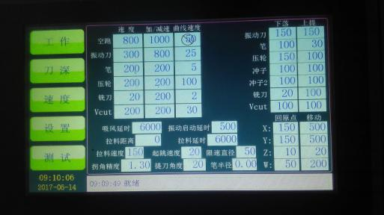
- 在此界面中需调的位置有：单头机器：空跑速度、振动刀、振动刀的下落和上提速度、XY的移动速度
- 双头机器:空跑速度、振动刀速度、压轮速度、振动刀和压轮的下落和上提速度、XY的移动速度
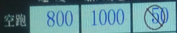空跑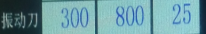振动刀压轮速度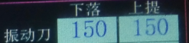 振动刀下落上提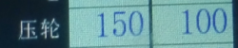压轮下落上提 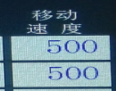XY移动速度
- 进入“设置”界面
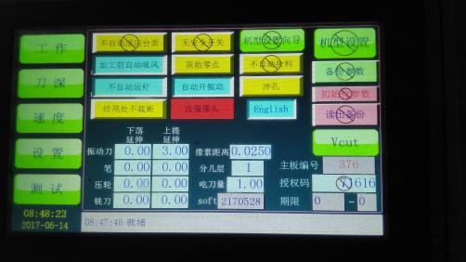
- 当切割图形发现下刀和提刀的位置没切断时，看还有几个毫米没断，只需要把 振动刀 的下落延伸或振动刀的上提延伸输入相应的数字就可以（单位为毫米），如图：
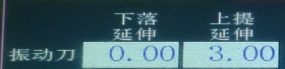
五、当刀深和速度等都调好后，将图形发送到机器，然后进入“工作”界面。
- 将机头移动到需要开始切割的位置，然后按“定零点”，屏幕下方会提示 “定零点成功” 。2.然后按“到零点”，机头会移动到所发图形的最远位置（可检查图形是否超过材料的宽度），再按“到零点”又会回到刚才定的原点位置。
3.按“吸风”，材料吸稳固后按“重复”，就开始切割了。

